Экскурсия в рамках прогулки
«Едем в гости к лошадям»

Интеграция образовательных областей: коммуникация, познание (формирование целостной картины мира), социализация, здоровье.
Задачи:
-реализация двигательной активности;
- формирование интереса к наблюдению за животными;
-формирование коммуникативных навыков;
- активизировать и обогащать словарь;
- воспитывать бережное и заботливое отношение к природе.

При планировании различных видов деятельности в рамках проекта «Профессии» был отмечен большой интерес детей к игровой деятельности с лошадьми. Дети задавали много вопросов о лошадях, которые педагоги записывали и размещали на стенде.
Исходя из этого была запланирована и подготовлена экскурсия в конно-спортивный клуб «Пегас».

I часть

Введение в игровую ситуацию:
- К какому событию мы с вами готовились?
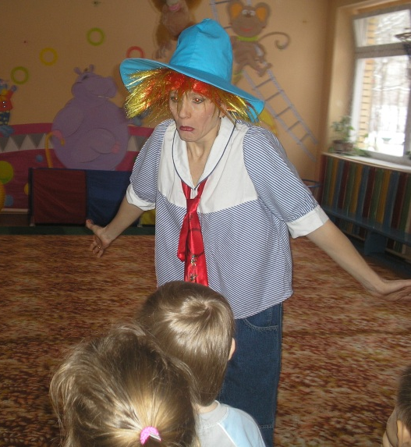
Раздается стук в дверь. Входит Незнайка.
Незнайка: Здравствуйте, ребята!
Дети: Здравствуй, Незнайка!
Незнайка: Ребята, а куда это вы собрались?
(ответы детей)
Незнайка: К лошадям поедете? А кто это?
Актуализация знаний.
-Ребята, давайте расскажем Незнайке, что мы знаем о лошадях?
Формирование умения задавать вопросы.
А что бы вы хотели узнать ещё? (дети формулируют вопросы, но как правило, однотипные). Давайте мы с вами будем маленькими исследователями и поможем Незнайке узнать о лошадях. А заодно и сами больше узнаем.
Задать вам вопросы также помогут наши вопросы-помощники.
(на доске висят модели вопросов «Как?», «Чем?», «Где?»)
Вопросы: - Как выглядит лошадь?
- Чем питается лошадь?
- Где живет лошадь?
(модели вопросов раздаются детям)
Дидактическая игра «Что любит лошадка?»
-Ребята, в гости ходят с пустыми руками? Посмотрите, что у нас есть:
(Дети подходят к столу, на котором лежат разные продукты: капуста, морковь, яблоко, бутылка с водой, чипсы, сок, конфеты).
-Что мы можем выбрать для лошадей в подарок?
(Дети выбирают продукты, кладут в корзинку).
Незнайка: А я хочу подарить лошадкам чипсы, конфеты, пепси колу!
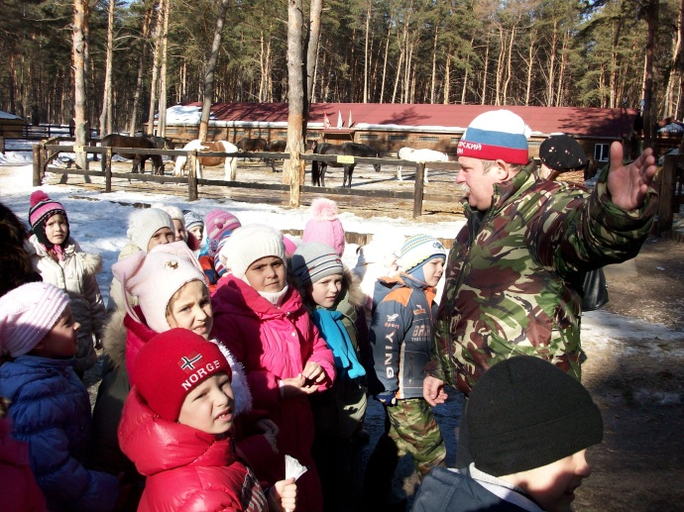
-Ребята, все ли подарки можно взять лошадкам?
На чём мы сможем добраться в гости? (на автобусе) Прежде, чем отправиться в путь, вспомним правила поведения в автобусе и во время экскурсии.
Ну всё, Незнайка, мы поехали, а ты жди нашего возвращения.

Экскурсия.

Детей встречает главный конюх и проводит экскурсию, в ходе которой рассказывает об уходе за лошадьми, их повадками. Дети задают вопросы, возникающие по ходу знакомства с животными.
- Сможем ли мы теперь рассказать Незнайке о лошадях больше? Значит, можно возвращаться в сад!
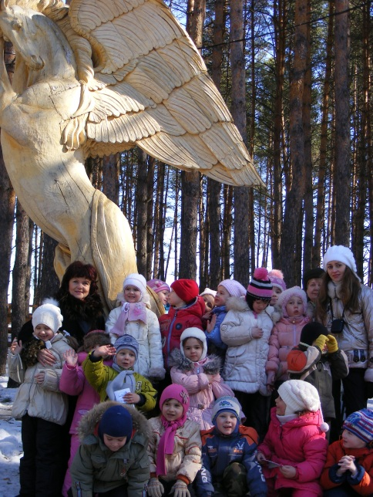
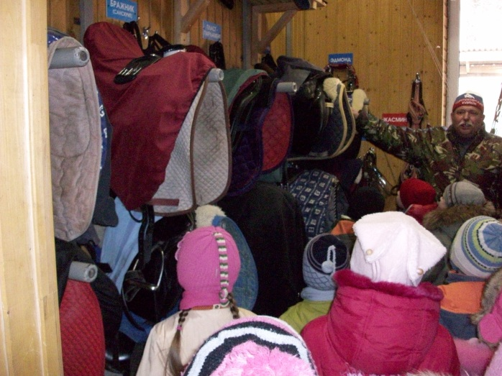

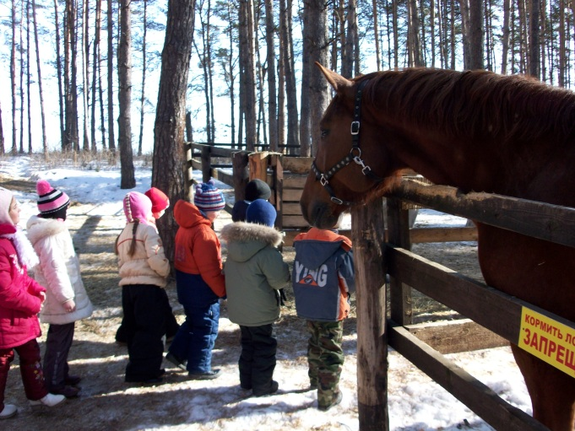
II часть. Творческая совместная деятельность.

Во второй половине приходит Незнайка, которому дети рассказывают о лошадях.
Незнайка: Что-то не понял я ваши рассказы….
-Ребята, как можно ещё рассказать Незнайке, чтобы стало понятнее? (изобразить, слепить, нарисовать, показать фотографии, построить конюшню).
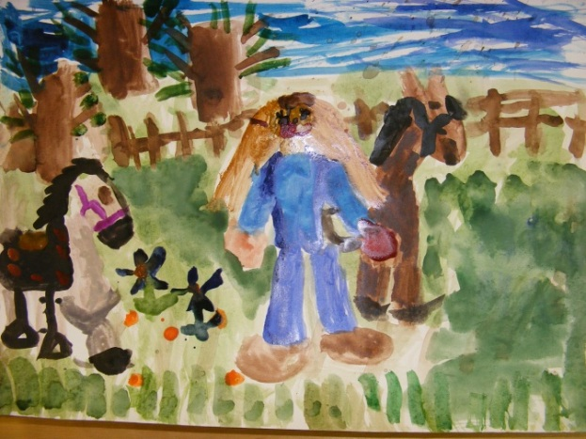
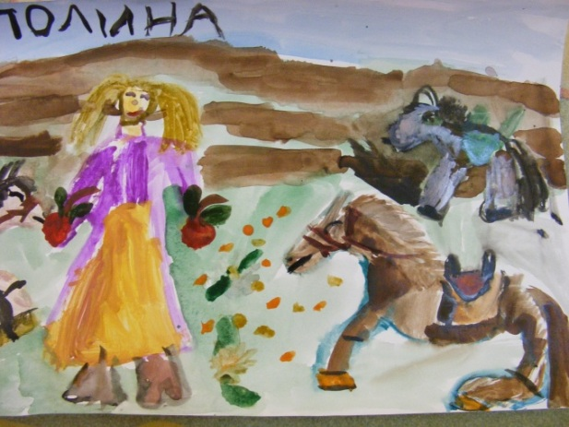
Дети выбирают способ реализации своего творческого замысла.
